电 性 能 指 标
频率范围 | 806-960MHz/1710~2500MHz
电压驻波比 | ≤1.5
输入阻抗 | 50Ω
增益 | 7/8dBi
极化形式 | 垂直
水平波瓣宽度(3dB) | 806~960MHz 90°±15°
水平波瓣宽度(3dB) | 1710~2500MHz 75°±12°°°
垂直波瓣宽度(3dB) | 65°/60°
前后比 | ≥15dB
最大功率 | 250W
接口形式 | N-型阴头
闪电保护 | 直流接地
机 械 指 标
尺寸 | 210mm×180mm×44mm
重量 | 430g
抗风强度 | 210km/h
天线罩材料 | ABS
电缆长度 | 260mm
工作温度 | -40℃~+60℃
说明书SPECIFICATION

Eelctrical Specifications
Frequency Range | 806-960MHz/1710~2500MHz
VSWR | ≤1.5
Input Impedance | 50Ω
Gain | 7/8dBi
Polarization | Vertical
Horizontal Beamwidth (3dB) (3dB)bbbbbbBBeamwidth(3dB) | 806~960MHz 90°±15°
Horizontal Beamwidth (3dB) (3dB)bbbbbbBBeamwidth(3dB) | 1710~2500MHz 75°±12°
Vertical Beamwidth (3dB) | 65°/60°
Front to Back Ratio | ≥15dB
Max, power | 250W
Connector Type | N-Female
Lightning Protection | DC ground

Mechanical Specifications
Dimnsion | 210mm×180mm×44mm
Weight | 430g
Rated Wind Velocity | 210km/h
Radome material | ABS
Cable | 260mm
Working Temperature | -40℃~+60℃

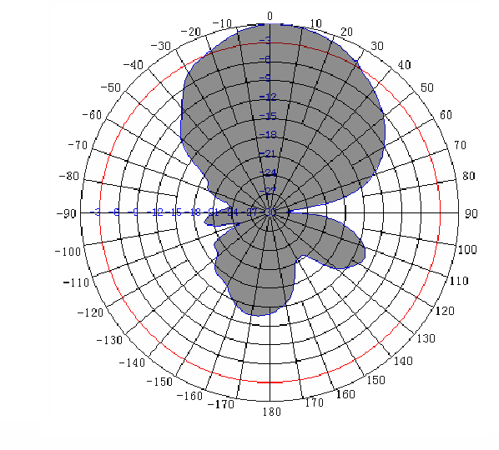
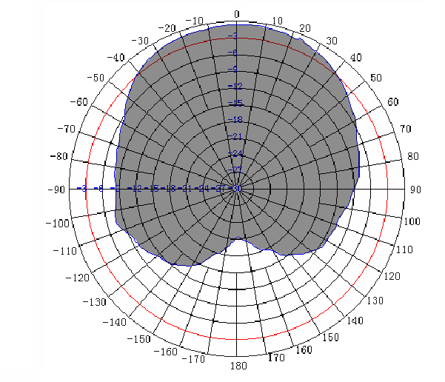
垂直面方向图
Vertical Pattern
水平面方向图
Horizontal Pattern

